Verordening tot eerste wijziging van de Verordening BI-ZoneCapelleXL 2016-2020.

De raad van de gemeente Capelle aan den IJssel;
gelet op het bepaalde in de artikelen 1, eerste lid en 7, vierde lid, van de Wet op de
bedrijveninvesteringszones en de tussen de gemeente Capelle aan den Ussel en Stichting BIZ CapelleXL gesloten Uitvoeringsovereenkomst; gelet op artikel 229, eerste lid, onderdeel b, van de Gemeentewet;
gelezen het voorstel van het college van burgemeester en wethouders;
b e s l u i t :
vast te stellen de volgende Verordening tot eerste wijziging van de Verordening BI-Zone CapelleXL
2016-2020.
Artikel 1
De hieronder ingevoegde kaart wordt toegevoegd aan het raadsbesluit van 14 december 2015, inzake de vastgestelde Verordening BI-zone CapelleXL 2016-2020.
Kaart als bedoeld in artikel 1, onderdeel a, van de Verordening BI-zone CapelleXL 2016-2020.
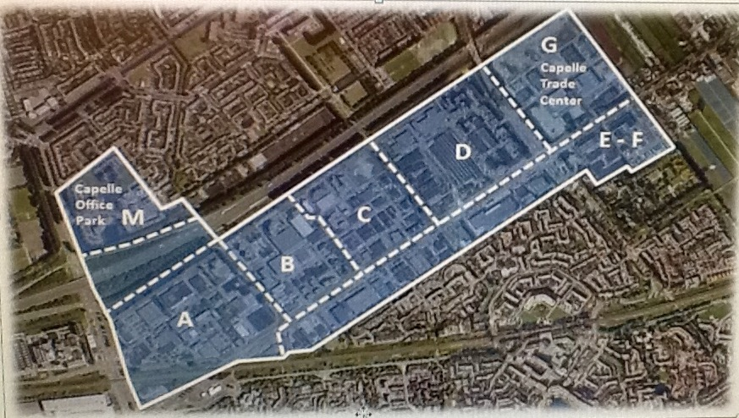
Artikel 2
Deze verordening treedt in werking met ingang van de dag volgende op die van bekendmaking.
De datum van ingang van de heffing is 1 januari 2016.
Vastgesteld in de openbare vergadering van 8 februari 2016,
de griffier, de voorzitter,

